МИНОБРНАУКИ РОССИИ
САНКТ-ПЕТЕРБУРГСКИЙ ГОСУДАРСТВЕННЫЙ
ЭЛЕКТРОТЕХНИЧЕСКИЙ УНИВЕРСИТЕТ
«ЛЭТИ» ИМ. В.И. УЛЬЯНОВА (ЛЕНИНА)
Кафедра информационных систем

ОТЧЕТ
по лабораторной работе №9
по дисциплине «Программирование»
Тема: Польские нотации. Стек и очередь

Студент гр. 9893 _________________ Ильюхин А.В.
Преподаватель _________________ Глущенко А.Г.

Санкт-Петербург
2019
Цель работы.
Цель работы: получение практических навыков работы со стеками и очередями. Изучение обратной и прямой польской нотации. Проведение сравнительного анализа этих структур данных.

Основные теоретические положения.
Стек – это частный случай однонаправленного списка, добавление элементов в который и выборка их которого выполняется с одного конца, называемого вершиной стека. Другие операции со стеком не определены. При выборке элемент исключается из стека. Говорят, что стек реализует принцип обслуживания LIFO (последним пришел – первым ушел). Основные операции над стеками: чтение верхнего элемента; добавление нового элемента; удаление существующего элемента.
Стек, чаще всего, реализуется на основе обычных массивов, односвязных и двусвязных списков. В зависимости от конкретных условий, выбирается одна из этих структур данных.
Очередь – частный случай однонаправленного списка, добавление элементов в который выполняется в один конец, а выборка – из другого конца. Другие операции с очередью не определены. При выборке элемент исключается из очереди. Говорят, что очередь реализует принцип обслуживания FIFO (первым пришел – первым ушел). В программировании очереди применяются при моделировании, диспетчеризации задач операционной системой, буферизованном вводе/выводе.
Если для стека в момент добавления или удаления элемента допустимо задействование лишь его вершины, то касательно очереди эти две операции должны быть применены так, как это регламентировано в определении этой структуры данных, т. е. добавление – в конец, удаление – из начала. Выделяют два способа программной реализации очереди. Первый из них основан на базе массива, а второй на базе указателей (связного списка). Первый способ – статический, т. к. очередь представляется в виде простого статического массива, второй – динамический.
Обратная польская запись – форма записи математических и логических выражений, в которой операнды расположены перед знаками операций. Обратная польская запись имеет ряд преимуществ перед инфиксной записью при выражении алгебраических формул. Одно из которых то, что инфиксные операторы имеют приоритеты, которые произвольны и нежелательны.
Обратная польская запись отлично подходит для вычисления выражений при помощи стека. Причем сам алгоритм достаточно прост. Необходимо просто прочитать обратную польскую запись слева направо. Если встречается операнд, то его нужно поместить в стек. Если встречается оператор, нужно выполнить заданную им операцию.

Постановка задачи.
Необходимо написать программу, которая:
    - Реализует преобразование введенного выражения (если используются переменные, то пользователь должен их инициализировать). Ввод 103 выражения должен быть реализовать двумя способами: с клавиатуры и с файла.
    - Реализует проверку на корректность простого выражения и выражения, записанного в прямой и обратной польским нотациям (на выбор пользователя). Ввод выражения должен быть реализовать двумя способами: с клавиатуры и с файла.
    - Реализует вычисления простого выражения и выражения, записанного в прямой и обратной польским нотациям (на выбор пользователя). Ввод выражения должен быть реализовать двумя способами: с клавиатуры и с файла.
    - Генерирует несколько (на выбор пользователя) вариантов проверочной работы по польской нотации (прямой и обратной). Задание и ответы к ним необходимо вывести в отдельные файлы (ответы должны быть максимально подробными). Реализуйте программу выше двумя способами: с использованием стека и массивов. Также сравните скорость вычисления, создания и проверки на корректность выражения в прямой и обратной польских нотациях.
    - (Доп. Задание) Реализуйте стек. Заполните его случайными положительными и отрицательными числами. Преобразуйте стек в два стека. Первый должен содержать только положительные числа, второй – отрицательные.

Выполнение работы.
Исходный код программы представлен в приложении А.
Разобьем нашу программу на несколько функций и блоков, для облегчения понимания кода программы:
- void stream_cleaning() — очистка потока ввода.
- char* int_to_char(int i) — перевод из целочисленного типа данных в указатель на строку.
- int insert_variable(char*& expression, int i, int value) — вставка значения на место переменной.
- void filling_variables(char*& expression) — определение присутствия переменных и вставка их значений.
- bool check_reverse_polish_notation(char* expression) — проверка на корректность обратной польской нотации.
- bool check_polish_notation(char* expression) — проверка на корректность польской нотации.
- bool service_check_simple_expression(char*& expression, bool first) — рекурсивная служебная функция проверки обычного выражения на корректность.
- bool check_simple_expression(char* expression) — функция проверки обычного выражения на корректность.
- struct Stack — шаблонная структура стека.
- int reverse_char_to_int(char*& str) — функция перевода строки в тип данных integer для обратной польской нотации.
- int calculating_reverse_polish_notation(char* expression) — функция вычисления обратной польской нотации.
- int char_to_int(char*& str, int& i) — функция перевода строки в тип данных integer для польской нотации.
- int calculating_polish_notation(char* expression) — вычисление польской нотации.
- int normal_record_calculation(char*& expression) — вычисление обычного выражения
- void test_generation(char* filename, int quantity) — генерация теста по прямой и обратной польским нотациям.
- void stack_output(Stack<int>* head, ofstream* file) — вывод стека в файл.
- void stack_output(Stack<int>* head) — вывод стека в консоль.
- void stack_delete(Stack<int>* head) — удаление стека.
- void test_solution(char* Testfilename, char* filename) — решение и пошаговый вывод решения теста в файл.
- void part4() — задание по варианту.

Тестирование программы.
Результаты тестирования программы представлены в виде скриншотов экрана в приложении Б. на рис. 1-6.

Выводы.
Вычисление прямой и обратной польских нотаций удобнее для компьютера, что подтверждается временем, требуемым на обработку одного и того же выражения, записанного в разных формах. Для вычисления прямой и обратной нотаций предпочтительно использовать стек, занося в него операнды выражения, и доставая их при встрече операций. Порядок действий в таких записях определяется порядком записи операций и операндов, в то время, как для обычной записи сначала требуется выделить наиболее важные операции, а потом вернуться к наименее важным. Для вычисления обычного выражения мне потребовалось написать рекурсивную функцию, которая использует стек. Проверка на правильность прямой и обратной польских нотаций так же проще для выполнения компьютером, достаточно посчитать количество операций и операндов и проверить первую и последнюю позиции выражения. Человеку, смотря на выражение в таком виде, сразу не понятно, что оно представляет из себя, и проще использовать обычную запись. Обычный компьютер не обладает зрением и, как правило, не нуждается в поиске алгоритмов решения того или иного выражения, способен оценить выражение, только на ощупь проверив все его составляющие. Таким образом, все достоинства обычной записи не важны для компьютера и превращаются в недостатки, реализация в виде обратной польской нотации предпочтительнее всего.
Приложение А
ИСХОДНЫЙ КОД ПРОГРАММЫ
#define _CRT_SECURE_NO_WARNINGS
#include <iostream>
#include <fstream>
#include <ctime>
#include <chrono>

using namespace std;

void stream_cleaning() {
cin.clear();
cin.ignore(cin.rdbuf()->in_avail());
}

char* int_to_char(int i) {
char* str = new char[15];
str[0] = '\0';
while (i > 0) {
for (int i = 14; i > 0; i--)//сдвиг вправо
str[i] = str[i - 1];
str[0] = (unsigned char)(48 + i % 10);
i = i / 10;
}
return str;
}

int insert_variable(char*& expression, int i, int value) {
char* c_value = int_to_char(value);
for (int i = 14; i > 0; i--)
c_value[i] = c_value[i - 1];
c_value[0] = '(';//добавление скобок для разделения однозначных и многозначных чисел
for (int i = 0; i < 15; i++)
if (c_value[i] == '\0') {
c_value[i] = ')';
c_value[i + 1] = '\0';
break;
}
int c_value_lenght = strlen(c_value);
char* c_value_ptr = c_value;
for (int j = i; j < i + c_value_lenght; j++) {//вставка значения на место переменной
if (j != i)
for (int k = 99; k > j; k--)
expression[k] = expression[k - 1];
expression[j] = *c_value_ptr;
c_value_ptr++;
}
delete[] c_value;
return c_value_lenght - 1;
}

void filling_variables(char*& expression) {
bool exit = 1;
for (int i = 0; i < 100; i++) {//поиск переменных
if ((unsigned char)expression[i] > 96 and (unsigned char)expression[i] < 123)//обычные буквы англ. алфавита
exit = 0;
if (expression[i] == '\0')
break;
}
char name;
int value;
while (!exit) {
exit = 1;
cout << "Введите имя переменной и ее значение через пробел\n";
cin >> name;
if (cin >> value);//если нет пробела, ввод переменной, если есть, считывание пробела, потом ввод переменной
else {
cin.clear();
cin.get();
cin >> value;
}
stream_cleaning();

for (int i = 0; i < 100; i++) {//поиск и вставка всех переменных с именем name
if (expression[i] == '\0')
break;

if (expression[i] == name)
i += insert_variable(expression, i, value);

if ((unsigned char)expression[i] > 96 and (unsigned char)expression[i] < 123 and expression[i] != name)
exit = 0;
}
cout << expression << endl;
}
}

bool check_reverse_polish_notation(char* expression) {
int counter_operands = 0, counter_operations = 0;
unsigned char c;//перевод в беззнаковый символ для более простого сравнения с таблицей аски
for (int i = 0; i < 100; i++) {
c = expression[i];
if (c >= 48 and c <= 57 or c >= 97 and c <= 122)//операнды
counter_operands++;
else if (c == 42 or c == 43 or c == 45 or c == 47)//операции
counter_operations++;
else if (c != '\0')
return 0;
else
break;
if (counter_operands <= counter_operations)//достаточно проверять каждую итерацию количество операндов и операций
return 0;
}
if (counter_operands != counter_operations + 1)
return 0;
else
return 1;
}

bool check_polish_notation(char* expression) {
int counter_operands = 0, counter_operations = 0;
int i = 0;
while (expression[i] != '\0')//проверяю так же, как обратную польскую, но с конца
i++;
unsigned char c;
for (int j = i - 1; j >= 0; j--) {
c = expression[j];
if (c >= 48 and c <= 57 or c >= 97 and c <= 122)//операнды
counter_operands++;
else if (c == 42 or c == 43 or c == 45 or c == 47)//операции
counter_operations++;
else
return 0;
if (counter_operands <= counter_operations)
return 0;
}
if (counter_operands != counter_operations + 1)
return 0;
else
return 1;
}

bool service_check_simple_expression(char*& expression, bool first) {
bool b = 0;
int counter_operands = 0, counter_operations = 0;
unsigned char c = *expression;
while (!(c == ')' or c == '\0')) {
b = 1;
if (c >= 48 and c <= 57 or c >= 97 and c <= 122)//цифры и буквы англ. алфавита
counter_operands++;
else if ((c == 42 or c == 43 or c == 45 or c == 47) and counter_operands)//операции
counter_operations++;
else if (c != '(')
return 0;

if (c == '(') {
if (!service_check_simple_expression(++expression, 0))//открытие скобок означает рекурсивный вызов функции
return 0;
counter_operands++;//то, что в скобках, тоже операнд
c = *expression;//рекурсия сама перейдет к нужному символу
}
else {
expression++;
c = *expression;//переход к следующему символу
}
if (counter_operands >= 2)//проверка количеста операндов и операций
if (counter_operations != 1)
return 0;
else {
counter_operands--;
counter_operations--;
}
if (counter_operations >= 2)
return 0;
}
if (!first)//если будет лишний символ ')', он не удалится
if (c != '\0')
expression++;
return b;
}

bool check_simple_expression(char* expression) {//для того, чтобы не создавать в main указатель на выражение, используется эта функция
if (service_check_simple_expression(expression, 1) and *expression == '\0')
return 1;
else
return 0;
}

template<class T>
struct Stack {
T info = 0;
Stack* previous = nullptr;
};

int char_to_int(char*& str) {//перевод из char(число слева направо) в int
int in = 0;
unsigned char c = *str;
while (c >= 48 and c <= 57) {
in *= 10;
in += c - 48;
str++;
c = *str;
}
return in;
}

int calculating_reverse_polish_notation(char* expression) {
Stack<int>* head = nullptr;
Stack<int>* new_s = nullptr;
int summ = 0;
unsigned char c;
for (c = *expression; c != '\0'; c = *(++expression)) {
if (c >= 48 and c <= 57 or c == '(') {//операнды
new_s = new Stack<int>;//создание нового объекта стека для операнда
new_s->previous = head;
head = new_s;
if (c != '(')//в скобках числа больше 9
head->info = c - 48;
else {
head->info = char_to_int(++expression);
}
}
else {//операторы
int operand1 = head->info;//достаем 2 последних операнда
new_s = head->previous;
delete head;//соответственно, 1 удаляем
head = new_s;
int operand2 = head->info;
switch (c) {
case '*':
summ = operand2 * operand1;
break;
case '+':
summ = operand2 + operand1;
break;
case '-':
summ = operand2 - operand1;
break;
case '/':
summ = operand2 / operand1;
break;
}
head->info = summ;//помещаем результат на место 2 операнда
}
}
delete head;
return summ;
}

int reverse_char_to_int(char*& str, int& i) {//перевод из char(число справа налево) в int
int in = 0, counter = 0;
unsigned char c = *str;
while (c >= 48 and c <= 57) {
in += (c - 48) * pow(10, counter);
str--;
c = *str;
i--;
counter++;
}
return in;
}

int calculating_polish_notation(char* expression) {
int i = strlen(expression);
while (*expression != '\0')//переход в конец выражения
expression++;
Stack<int>* head = nullptr;
Stack<int>* new_s = nullptr;
int summ = 0;
unsigned char c;
for (c = *(--expression); i > 0; c = *(--expression)) {//вычисление справа налево
if (c >= 48 and c <= 57 or c == ')') {//операнды
new_s = new Stack<int>;
new_s->previous = head;
head = new_s;
if (c != ')')
head->info = c - 48;
else {
head->info = reverse_char_to_int(--expression, --i);
}
}
else {//операторы
int operand1 = head->info;
new_s = head->previous;
delete head;
head = new_s;
int operand2 = head->info;
switch (c) {
case '*':
summ = operand1 * operand2;
break;
case '+':
summ = operand1 + operand2;
break;
case '-':
summ = operand1 - operand2;
break;
case '/':
summ = operand1 / operand2;
break;
}
head->info = summ;
}
i--;
}
delete head;
return summ;
}

int normal_record_calculation(char*& expression) {
Stack<int>* operands = nullptr;//стеки для операндов и неприоритетных операций
Stack<char>* operators = nullptr;
Stack<int>* newi;
Stack<char>* newc;
unsigned char c = *expression;
while (!(c == ')' or c == '\0')) {
if (c == '*' or c == '/' or c == '-' or c == '+') {//занесение операции в стек
newc = new Stack<char>;
newc->previous = operators;
operators = newc;
operators->info = c;
expression++;
c = *expression;
}
if (c == '(') {//занесение операнда в стек
newi = new Stack<int>;
newi->previous = operands;
operands = newi;
operands->info = normal_record_calculation(++expression);//возвращение значения выражения в скобках
c = *expression;
}
else if (c >= 48 and c <= 57) {//занесение операнда в стек
newi = new Stack<int>;
newi->previous = operands;
operands = newi;
operands->info = char_to_int(expression);
c = *expression;
}
if (operators != nullptr and (operators->info == '*' or operators->info == '/')) {//сначала подсчет приоритетных операций
if (operators->info == '*')
operands->previous->info *= operands->info;
if (operators->info == '/')
operands->previous->info /= operands->info;
newi = operands->previous;
delete operands;
operands = newi;
newc = operators->previous;
delete operators;
operators = newc;
}
}

if (c == ')')
expression++;
while (operands->previous != nullptr) {//подсчет неприоритетных операций
switch (operators->info) {
case '+':
operands->previous->info += operands->info;
break;
case '-':
operands->previous->info -= operands->info;
break;
}
newi = operands->previous;
delete operands;
operands = newi;
newc = operators->previous;
delete operators;
operators = newc;
}
int summ = operands->info;
delete operands;
return summ;
}

//int normal_record_calculation(char*& expression) {//вычисление обычного выражения без стека и приоритета операций
// char operat = 0;
// int summ = 0;
// unsigned char c = *expression;
// while (!(c == ')' or c == '\0')) {
// if (c == '(') {
// switch (operat) {
// case '*':
// summ *= normal_record_calculation(++expression);
// operat = 1;
// break;
// case '/':
// summ /= normal_record_calculation(++expression);
// operat = 1;
// break;
// case '-':
// summ -= normal_record_calculation(++expression);
// operat = 1;
// break;
// case '+':
// summ += normal_record_calculation(++expression);
// operat = 1;
// break;
// case 0:
// summ = normal_record_calculation(++expression);
// operat = 1;
// break;
// case 1:
// summ *= normal_record_calculation(++expression);
// break;
// }
// c = *expression;
// }
//
// if (c == '*' or c == '/' or c == '-' or c == '+')
// operat = c;
// if (c >= 48 and c <= 57) {
// switch (operat) {
// case '*':
// summ *= reverse_char_to_int(expression);
// break;
// case '/':
// summ /= reverse_char_to_int(expression);
// break;
// case '-':
// summ -= reverse_char_to_int(expression);
// break;
// case '+':
// summ += reverse_char_to_int(expression);
// break;
// case 0:
// summ = reverse_char_to_int(expression);
// break;
// case '1':
// summ *= reverse_char_to_int(expression);
// break;
// }
// operat = 1;
// c = *expression;
// }
// else if (c != '\0') {
// expression++;
// c = *expression;
// }
// }
// if (c == ')')
// expression++;
// return summ;
//}

void test_generation(char* filename, int quantity) {
int q_operands, q_operations, cout_operands;
ofstream file(filename);
char* expression = new char[50];
for (int j = 0; j < quantity; j++) {
char* c;
file.write("Вариант ", strlen("Вариант "));
c = int_to_char(j + 1);
file.write(c, strlen(c));
delete[] c;
file.write("\nРешите выражения:\n1) ", strlen("\nРешите выражения:\n1) "));
cout_operands = q_operands = 5 + rand() % 4;//рандомное количество операндов в выражении 1, чем больше здесь, тем меньше будет в выражении 2
q_operations = q_operands - 1;
for (int i = 0; i < 50; i++)
expression[i] = '\0';
char* expression_ptr = expression;
for (expression_ptr; q_operands or q_operations; 1) {//обратная польская
if (rand() % 2) {//вероятность добавить операнд - 50%, операцию - 50%, если выполнятся проверки
if (q_operands) {//если еще остались свободные операнды
c = int_to_char(rand() % 15 + 1);//выбор значения операнда
strcat(expression_ptr, c);
delete[] c;
while (*expression_ptr != '\0')
expression_ptr++;
*expression_ptr = ' ';
q_operands--;
expression_ptr++;
}
}
else {
if (q_operands < q_operations) { //сели количество операндов меньше количества операций
*expression_ptr = rand() % 3 + 1; //соответственно, первые два символа выражения будут операнды (считая операнды больше 9 в скобках за один),
//а последний будет операцией
switch (*expression_ptr) {
case 1:
*expression_ptr = '+';
break;
case 2:
*expression_ptr = '*';
break;
case 3:
*expression_ptr = '-';
break;
}
q_operations--;
expression_ptr++;
}
}
}
file.write(expression, strlen(expression));//запись строки в файл

file.write("\n2) ", strlen("\n2) "));
q_operands = 5 + 8 - cout_operands;//количество операндов в соответствии с 1 выражением
q_operations = q_operands - 1;
for (int i = 0; i < 50; i++)
expression[i] = '\0';
expression_ptr = expression;
for (expression_ptr; q_operands or q_operations; 1) {//обратная польская
if (rand() % 2) {
if (q_operands) {
for (int i = 49; i > 0; i--)//сдвиг выражения вправо
expression_ptr[i] = expression_ptr[i - 1];
*expression_ptr = ' ';
c = int_to_char(rand() % 15 + 1);
for (int j = strlen(c); j > 0; j--) {//сдвиг вправо на символьную длину числа и его запись
for (int i = 49; i > 0; i--)
expression_ptr[i] = expression_ptr[i - 1];
*expression = c[j - 1];//соответственно, запись числа с конца
}
q_operands--;
}
}
else {
if (q_operands < q_operations) {
for (int i = 49; i > 0; i--)
expression_ptr[i] = expression_ptr[i - 1];
*expression_ptr = rand() % 3 + 1;//выбор операции
switch (*expression_ptr) {
case 1:
*expression_ptr = '+';
break;
case 2:
*expression_ptr = '*';
break;
case 3:
*expression_ptr = '-';
break;
}
q_operations--;
}
}
}
file.write(expression, strlen(expression));
file.write("\n\n", strlen("\n\n"));
}
file.close();
delete[] expression;
}

void stack_output(Stack<int>* head, ofstream* file) {//вывод в файл
while (head != nullptr) {
*file << head->info << " ";
head = head->previous;
}
}

void stack_output(Stack<int>* head) {//вывод в консоль
while (head != nullptr) {
cout << head->info << " ";
head = head->previous;
}
}

void stack_delete(Stack<int>* head) {
Stack<int>* next;
while (head != nullptr) {
next = head->previous;
delete head;
head = next;
}
}

void test_solution(char* Testfilename, char* filename) {
ifstream test(Testfilename);
ofstream solution(filename);
char* line = new char[100];
char* line_ptr;

while (test.getline(line, 100, '\n')) {
if (*line == 'В')
solution << line << endl;//перенос строки с номером варианта
if (*line == '1' or *line == '2') {
line_ptr = line;
line_ptr += 3;//сдвиг указателя к началу выражения
for (int i = 0; i < strlen(line_ptr); i++) {//перевод записи выражения в приемлемую форму для вычисления
if (line_ptr[i] == ' ')
line_ptr[i] = ')';
if ((unsigned char)line_ptr[i] >= 48 and (unsigned char)line_ptr[i] <= 57) {
for (int j = 49; j > i; j--)
line_ptr[j] = line_ptr[j - 1];
line_ptr[i] = '(';
do {
i++;
} while ((unsigned char)line_ptr[i] >= 48 and (unsigned char)line_ptr[i] <= 57);
i--;
}
}
if (*line == '2') {//перевод из польской в обратную польскую
char* new_line_ptr = new char[strlen(line_ptr)];
for (int i = strlen(line_ptr) - 1; i >= 0; i--) {
if (line_ptr[i] == '+' or line_ptr[i] == '*' or line_ptr[i] == '-' or line_ptr[i] == '/') {
*new_line_ptr = line_ptr[i];
new_line_ptr++;
}
if (line_ptr[i] == '(') {
int j = i;
while (line_ptr[j] != ')') {
*new_line_ptr = line_ptr[j];
new_line_ptr++;
j++;
}
*new_line_ptr = line_ptr[j];
new_line_ptr++;
}
}
*new_line_ptr = '\0';
for (int i = strlen(line_ptr) - 1; i >= 0; i--)
new_line_ptr--;
line_ptr -= 3;
line_ptr = new_line_ptr;
}
Stack<int>* head = nullptr;
Stack<int>* new_s = nullptr;
int summ = 0;
unsigned char c;
for (c = *line_ptr; c != '\0'; c = *(++line_ptr)) {//решение выражение и вывод действий в файл
if (c >= 48 and c <= 57 or c == '(') {//операнды
new_s = new Stack<int>;
new_s->previous = head;
head = new_s;
if (c != '(')
head->info = c - 48;
else {
head->info = char_to_int(++line_ptr);
}
solution << "Заносим в стек число " << head->info << endl;
solution << "Стек: ";
stack_output(head, &solution);
solution << endl;
}
else {//операторы
int operand1 = head->info;
new_s = head->previous;
delete head;
head = new_s;
int operand2 = head->info;
solution << "Достаем из стека числа " << operand2 << " и " << operand1 << endl;
switch (c) {
case '*':
summ = operand2 * operand1;
solution << "Перемножая получаем " << summ << " заносим это число в стек" << endl;
break;
case '+':
summ = operand2 + operand1;
solution << "Складывая получаем " << summ << " заносим это число в стек" << endl;
break;
case '-':
summ = operand2 - operand1;
solution << "Вычитая получаем " << summ << " заносим это число в стек" << endl;
break;
case '/':
summ = operand2 / operand1;
solution << "В результате частного " << summ << " заносим это число в стек" << endl;
break;
}
head->info = summ;
solution << "Стек: ";
stack_output(head, &solution);
solution << endl;
}
}
delete head;
solution << "Ответ: " << summ << endl << endl;
}
}

test.close();
solution.close();
delete[] line;
}

void part4() {
Stack<int>* head = nullptr;
Stack<int>* news;
for (int i = 0; i < 10; i++) {//создание стека длиной 10
news = new Stack<int>;
news->previous = head;
head = news;
head->info = rand() % 200 - 100;
}
cout << "Стэк: ";
stack_output(head);
cout << endl;

Stack<int>* headplus = nullptr;
Stack<int>* headminus = nullptr;
while (head != nullptr) {//разделение на два
if (head->info > 0) {
news = new Stack<int>;
news->previous = headplus;
headplus = news;
headplus->info = head->info;
}
else if (head->info != 0){
news = new Stack<int>;
news->previous = headminus;
headminus = news;
headminus->info = head->info;
}
news = head->previous;
delete head;
head = news;
}
cout << "Стэк с положительными числами: ";
stack_output(headplus);
cout << endl;

cout << "Стэк с отрицательными числами: ";
stack_output(headminus);
cout << endl;
stack_delete(headplus);
stack_delete(headminus);
}

int main()
{
setlocale(LC_ALL, "ru");
srand(time(0));
chrono::time_point<chrono::high_resolution_clock> start, end;
char* expression = new char[100];
int expression_number, choise;
double elapsed_seconds;
ifstream file;
cout << "ПОЛЬЗОВАТЕЛЬСКОЕ СОГЛАШЕНИЕ\n";
cout << "(1)Вводите только положительные числа\n";
cout << "(2)Вводите только однозначные числа\n";
cout << "(3)Если нужно ввести число больше 9, то обозначте его\n переменной, после проверки правильности"
<< "выражения,\n вы сможете указать значение этой переменной\n";
cout << "(4)Обочначать переменные можно только строчными английскими буквами\n";
cout << "(5)Продолжая использовать программу, вы принимаете условия\n пользовательского соглашения\n";
cout << "---------------------------------------------------------------------\n";
system("Pause");
bool exit = 0;
while (!exit) {
expression_number = 0;
system("cls");
cout << "1 - ввод выражения с файла\n";
cout << "2 - ввод с консоли\n";
cout << "3 - генерация проверочной работы на прямую и обратную польские нотации с\n ответами\n";
cout << "4 - Реализуйте стек. Заполните его случайными положительными и\n"
" отрицательными числами.Преобразуйте стек в два стека.Первый\n"
" должен содержать только положительные числа, второй – отрицательные.\n";
cout << "5 - выход из программы\n";
cin >> choise;
stream_cleaning();
if (choise == 1) {
cout << "Введите выражение:\n";
system("file.txt");
file.open("file.txt");
file.getline(expression, 50, '\n');
file.close();
}

if (choise == 2){
cout << "Введите выражение:\n";
cin.getline(expression, 50, '\n');
stream_cleaning();
}

if (choise == 1 or choise == 2) {
start = chrono::high_resolution_clock::now();
bool b = check_reverse_polish_notation(expression);
end = chrono::high_resolution_clock::now();
if (b) {
cout << "Выражение записано в виде обратной польской нотации\n";
elapsed_seconds = chrono::duration_cast<chrono::nanoseconds>(end - start).count();
if (elapsed_seconds)
cout << "Время проверки обратной польской нотации: " << 0.0000000001 * elapsed_seconds << " секунды\n";
else
cout << "Время проверки обратной польской нотации: меньше 1 наносекунды\n";
expression_number = 1;
}
if (!b) {
start = chrono::high_resolution_clock::now();
b = check_polish_notation(expression);
end = chrono::high_resolution_clock::now();
if (b) {
cout << "Выражение записано в виде прямой польской нотации\n";
elapsed_seconds = chrono::duration_cast<chrono::nanoseconds>(end - start).count();
if (elapsed_seconds)
cout << "Время проверки польской нотации: " << 0.0000000001 * elapsed_seconds << " секунды\n";
else
cout << "Время проверки польской нотации: меньше 1 наносекунды\n";
expression_number = 2;
}
}
if (!b) {
start = chrono::high_resolution_clock::now();
b = check_simple_expression(expression);
end = chrono::high_resolution_clock::now();
if (b) {
cout << "Выражение записано в обычном виде\n";
elapsed_seconds = chrono::duration_cast<chrono::nanoseconds>(end - start).count();
if (elapsed_seconds)
cout << "Время проверки обычного выражения: " << 0.0000000001 * elapsed_seconds << " секунды\n";
else
cout << "Время проверки обычного выражения: меньше 1 наносекунды\n";
expression_number = 3;
}
}
if (!b)
cout << "Неверное выражение\n";

if (expression_number) {

filling_variables(expression);//Ввод переменных
cout << "Решение выражения " << expression << ": ";

switch (expression_number) {
case 1:
start = chrono::high_resolution_clock::now();
cout << calculating_reverse_polish_notation(expression) << endl;
end = chrono::high_resolution_clock::now();
elapsed_seconds = chrono::duration_cast<chrono::nanoseconds>(end - start).count();
if (elapsed_seconds)
cout << "Время решения: " << 0.0000000001 * elapsed_seconds << " секунды\n";
else
cout << "Время решения: меньше 1 наносекунды\n";
break;
case 2:
start = chrono::high_resolution_clock::now();
cout << calculating_polish_notation(expression) << endl;
end = chrono::high_resolution_clock::now();
elapsed_seconds = chrono::duration_cast<chrono::nanoseconds>(end - start).count();
if (elapsed_seconds)
cout << "Время решения: " << 0.0000000001 * elapsed_seconds << " секунды\n";
else
cout << "Время решения: меньше 1 наносекунды\n";
break;
case 3:
start = chrono::high_resolution_clock::now();
char* expression_ptr = expression;
cout << normal_record_calculation(expression_ptr) << endl;
end = chrono::high_resolution_clock::now();
elapsed_seconds = chrono::duration_cast<chrono::nanoseconds>(end - start).count();
if (elapsed_seconds)
cout << "Время решения: " << 0.0000000001 * elapsed_seconds << " секунды\n";
else
cout << "Время решения: меньше 1 наносекунды\n";
break;
}
}
}

if (choise == 3) {
test_generation((char*)"control.txt", 10);
system("control.txt");
test_solution((char*)"control.txt", (char*)"control_solution.txt");
system("control_solution.txt");
}

if (choise == 4) {
part4();
}

if (choise == 5) {
exit = 1;
}

if (!exit)
system("Pause");
}
}

Приложение Б
РИСУНКИ 1-6
На рисунке 1 представлено пользовательское соглашение.
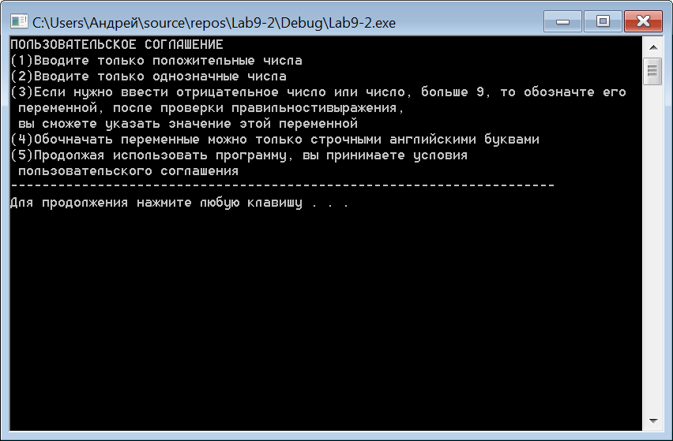
Рисунок 1 — пользовательское соглашение

На рисунке 2 представлено главное меню программы.
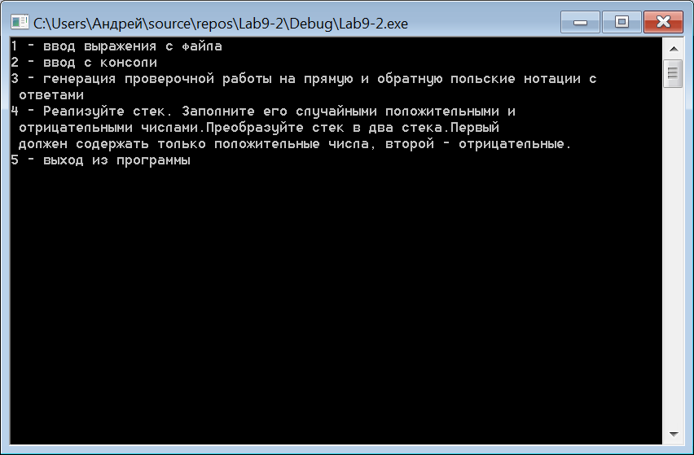
Рисунок 2 — главное меню программы
На рисунке 3 представлены проверка и решение обратной польской нотации.
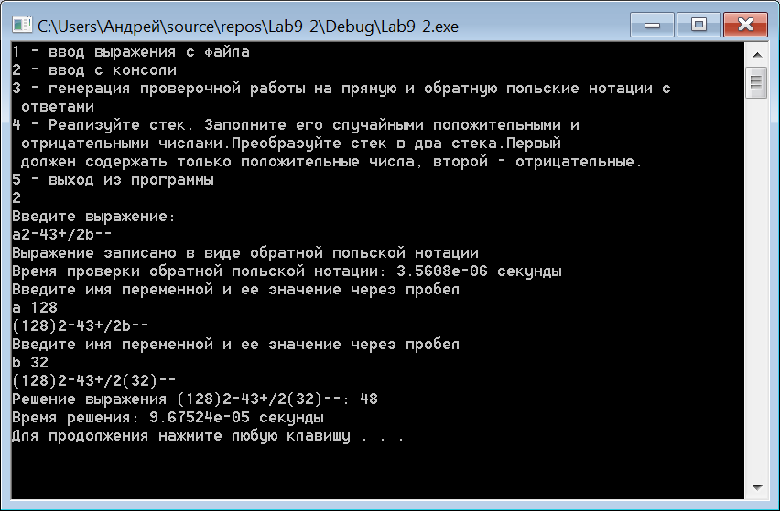
Рисунок 3 — проверка и решение обратной польской нотации

На рисунке 4 представлены проверка и вычисление обычного выражения.
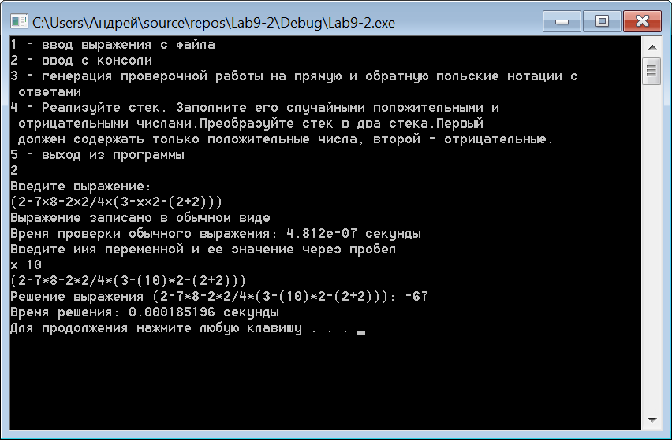
Рисунок 4 — проверка и вычисление обычного выражения

На рисунке 5 изображены проверка и вычисление польской нотации.
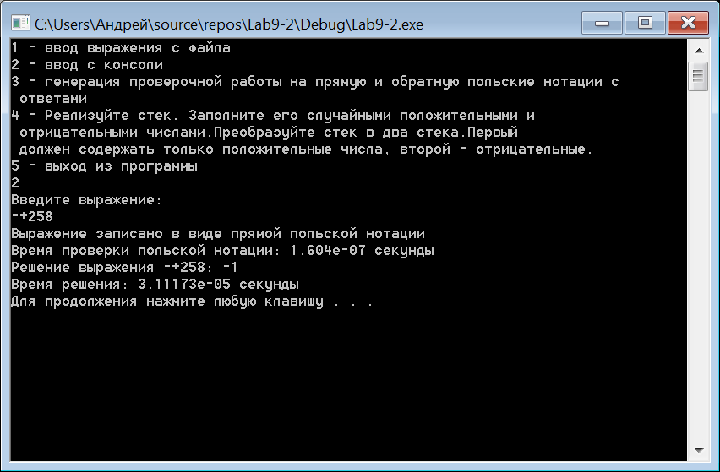
Рисунок 5 — проверка и вычисление польской нотации

На рисунке 6 изображены сгенерированные варианты контрольной работы.
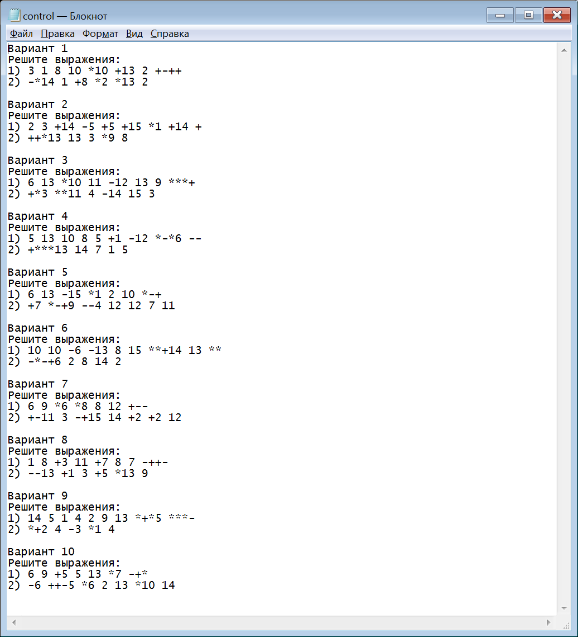
Рисунок 6 — сгенерированные варианты контрольной работы.

На рисунке 7 изображены ответы на выражения из файла «control.txt».
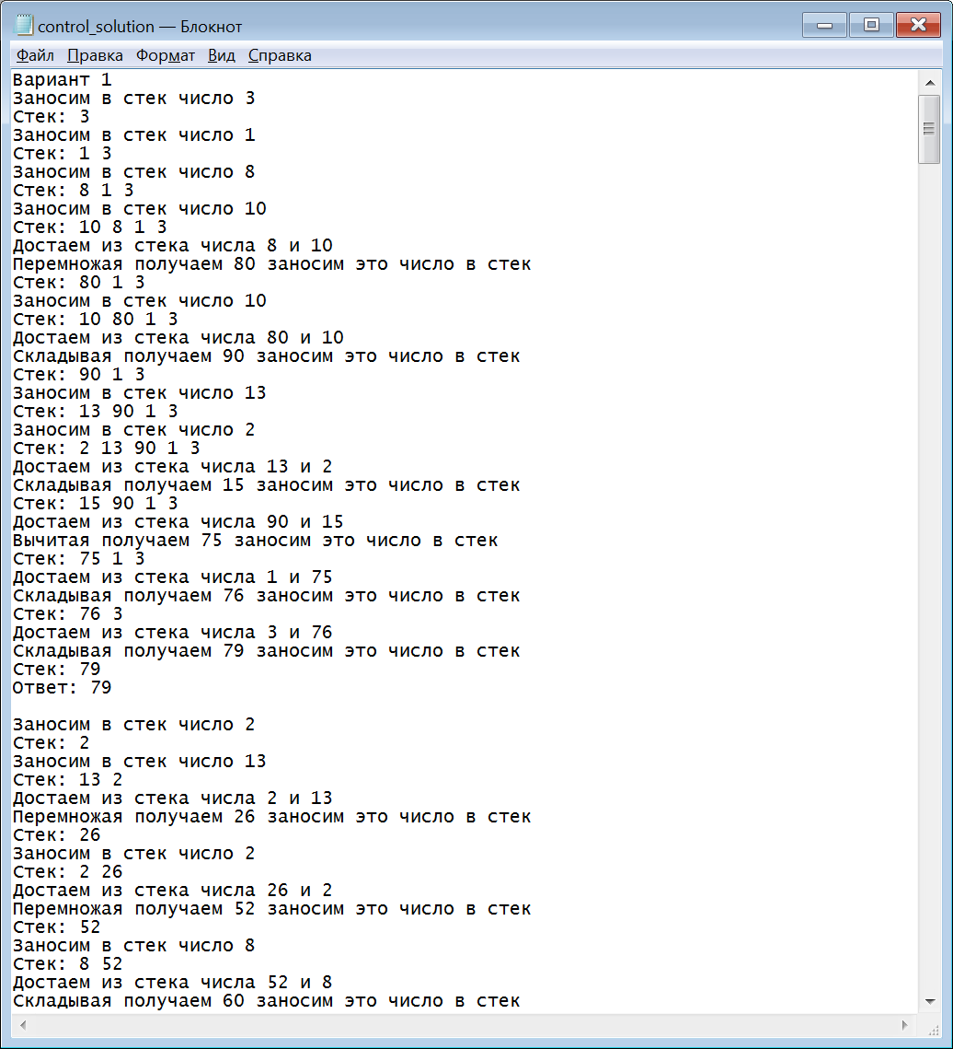
Рисунок 7 — ответы на выражения из файла «control.txt»

На рисунке 8 изображено 4 задание.
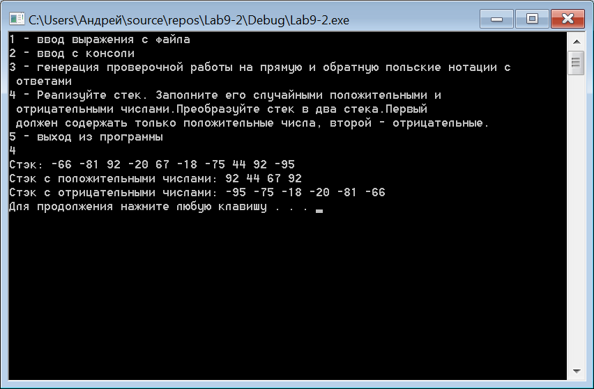
Рисунок 8 — 4 задание.

